COLEGIO EMILIA RIQUELME
ÁREA DE HUMANIDADES, LENGUA CASTELLANA
DOCENTE: MARIA ISABEL MAZO ARANGO}
CORREO: isamaran@campus. Com.co
GUÍAS DE APRENDIZAJE EN CASA. SEMANA DEL 21 AL 25 DE SEPTIEMBRE DE 2020

PARA TENER EN CUENTA…
Recuerda que cada día al iniciar el encuentro, realizaré un saludo por WhatsApp para dar la agenda (que es la misma que está en este taller) y las indicaciones necesarias para continuar. Recuerda en lo posible realizar tus actividades directamente en el libro o en el cuaderno para hacer uso de esta inversión que hicieron nuestros padres.
Si por alguna razón no puedes comunicarte en el momento del encuentro, puedes preguntar tus dudas a través del WhatsApp o al correo más adelante.
Recuerda que el horario de actividades académicas es de 7 a 2:30, de lunes a viernes. Después de ese horario deberás esperar hasta que tenga disponibilidad de tiempo para solucionar las inquietudes.

FECHA: MARTES 22 DE SEPTIEMBRE (5ta hora: 12-1 p.m.)
El día de hoy tendremos encuentro sincrónico.
TEMA: ORTOGRAFÍA. USO DE LA M
DESARROLLO:
- Saludo por WhatsApp
- Invitación al encuentro sincrónica
- Realizaremos las actividades de la página 216 y 217 sobre el uso de la m

FECHA: MIÉRCOLES 23 DE SEPTIEMBRE (6ta hora: 1-2 p.m.)
El encuentro del día de hoy es sincrónico
TEMA: EL PUNTO Y COMA
DESARROLLO:
- Saludo por WhatsApp
- Invitación al encuentro sincrónica
- Uso del punto y coma. Páginas 256 y 257

FECHA: JUEVES 24 DE SEPTIEMBRE (2da hora: 8-9 a.m.)
El día de hoy tendremos encuentro sincrónico
TEMA: LOS PARÉNTESIS Y LAS COMILLAS
DESARROLLO:
- Saludo por WhatsApp
- Invitación al encuentro sincrónico
- Nos acercaremos al uso de estos signos ortográficos y realizaremos algunas actividades de aplicación del tema durante la clase.

FECHA: VIERNES 25 DE SEPTIEMBRE (4ta hora: 10:30 a 11:30 a.m.)
Hoy nuestra clase es asincrónica
TEMA: ENTREGA DE EVIDENCIAS DE APRENDIZAJE DE LA SEMANA. COMPRENSIÓN DE LECTURA.
DESARROLLO:
- Saludo por WhatsApp
- Se publicará en classroom el envío de evidencias y la actividad del día.

Recomendación de la semana:

Como celebración del mes del amor y la amistad, mi recomendación para esta semana es mi película británica preferida “Orgullo y Prejuicio” del director Joe Wright y protagonizada por Keira Knightley y Matthew Macfadyen. Esta película está basada en uno de los libros más bellos del romanticismo “Orgullo y Prejuicio” de Jean Austen publicado en 1813.

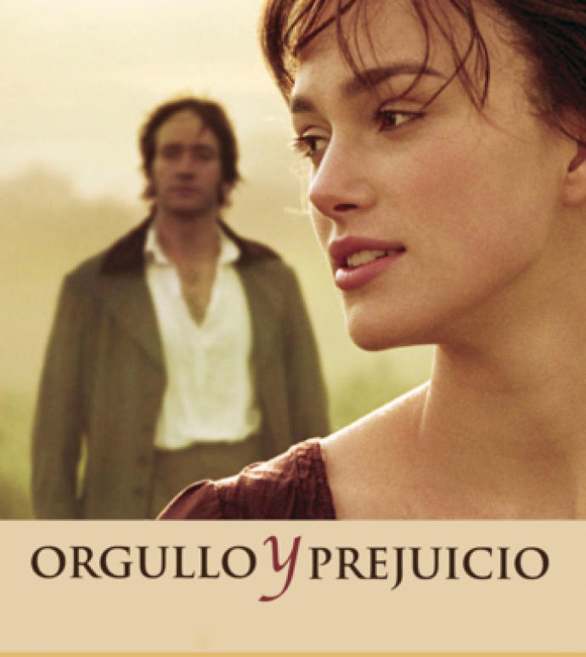

Feliz fin de semana

